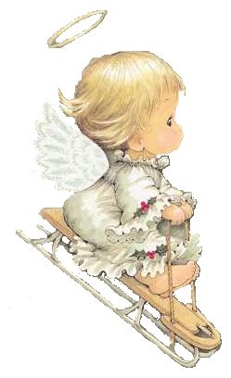**Regulamin XII edycji**

**Międzyszkolnego Konkursu Plastycznego**

**„Anioły w drodze”**

***pod patronatem***

**Wojewódzkiej i Miejskiej Biblioteki Publicznej**

**w Rzeszowie**

***Cele:***

* *rozwijanie i popularyzowanie twórczości plastycznej dzieci,*
* *doskonalenie zdolności manualnych,*
* *kształtowanie wrażliwości dziecka i wyrażanie przeżyć estetycznych w celowych działaniach,*
* *prezentowanie ciekawych technik,*
* *nawiązanie współpracy koleżeńskiej i wymiana doświadczeń pedagogicznych,*

***Warunki uczestnictwa:***

1. Przedmiotem konkursu jest anioł przedstawiony w formie przestrzennej figury lub rysunku wykonanego dowolną techniką, który podróżuje rożnymi środkami lokomocji (dawnymi lub współczesnymi).
2. Na konkurs będą przyjmowane tylko prace indywidualne.
3. Z jednej placówki prosimy wybrać 10 prac i opisać czcionką Arial 12 po prawej stronie

w widocznym miejscu:

* 1. *imię, nazwisko*
  2. *klasa, szkoła, adres, telefon*
  3. *nauczyciel prowadzący*

1. Zabezpieczone prace wraz z kartą zgłoszeniową proszę dostarczyć do Oddziału dla Dzieci

i Młodzieży WiMBP w Rzeszowie przy ulicy Słowackiego ***do dnia 23 stycznia 2016r*.**

1. Prace konkursowe stają się własnością organizatorów.
2. Prace będą oceniane w dwóch kategoriach wiekowych:

* **klasy I – III**
* **klasy IV- VI**

**Rozdanie nagród połączone z otwarciem wystawy odbędzie się w Oddziale dla Dzieci Młodzieży WiMBP w Rzeszowie przy ulicy Słowackiego w dniu 3 lutego 2016 r.**

**o godzinie 9.00.**

Wyniki konkursu zostaną ogłoszone na stronie WiMBP oraz Szkoły Podstawowej nr 2 oraz 23.

Zapraszamy serdecznie i życzymy sukcesów!

*Organizatorzy:*

Anna Ratowska SP 2, Małgorzata Wiciejowska SP 23

**„Anioły w drodze”**

Szkoła:

Telefon:

|  |  |  |
| --- | --- | --- |
| **Lp.** | **Imię i nazwisko dziecka** | **Nauczyciel** |
|  |  |  |
|  |  |  |
|  |  |  |
|  |  |  |
|  |  |  |
|  |  |  |
|  |  |  |
|  |  |  |
|  |  |  |
|  |  |  |
|  |  |  |
|  |  |  |
|  |  |  |
|  |  |  |

Adres: